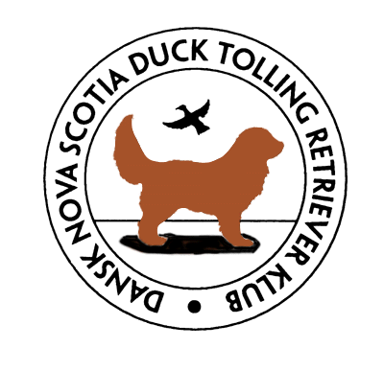

Velkommen til
Dansk Nova Scotia Duck Tolling Retriever Klubs
jagtprøver og working tests

Dommer jagtprøver og workingtest: Kaj Falk Andreasen
Prøveleder: Trond Gjøtterud / Lis Kudsk
Prøveadministrator: Grete Munch (53 25 26 55)

Mødetid for deltagere: Kl. 7.00
Parole: Kl. 7.30 – prøven starter umiddelbart efter parolen

Adresse jagtprøver og working test: Bjerrevej 56, 60 0g 62, Herning

Frokost: Det er ikke muligt at købe frokost
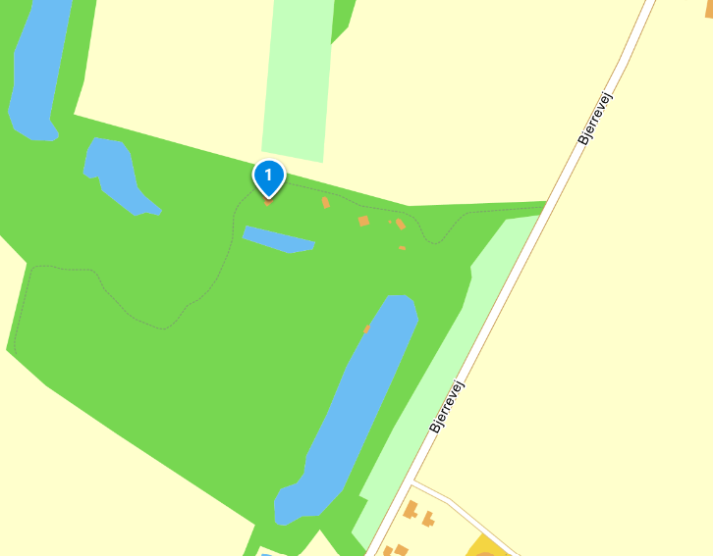
Løse hunde på arealet er IKKE tilladt. Luftning af hunde skal foregå langs med vejen op på
Bjerrevej eller i det indhegnede område på venstre hånd, når man kører ind i området. NB! Brug
ikke søen, da der er alger i.
Vi er på lånt terræn, så husk at rydde op efter dig og din hund.

Husk at medbringe:
- Tollinggenstand(e)
- Vand til hunden og drikke til eget behov
- Tøj efter vejret og evt. en stol

Knæk og bræk til alle!

Working test, begynderklasse
Dommer: Kaj Falk Andreasen

0014 LP1 LP2 Mariendals Red Nose Ayki Bitti
Dk05367/2016, 24/03-2016, T, Rød M Hvide Aftegn, Nova Scotia Duck Tolling Retriever (Hunter's Moonlight Canadian Ayo - DKLPCH Mariendals Red Nose Turbo Kiara)(w) O: Grete Munch, 9500 Hobro, Danmark E: Susanne Knudsen, Korsholmvej 280, Lerkenfeld, 9600 Aars, 30246627
Fører: Susanne Knudsen DOBBELTFØRER

0015 Catchacoma Canadian Lady,s Slipper
Dk21784/2021, 14/08-2021, T, Rød M Hvide Aftegn, Nova Scotia Duck Tolling Retriever (DEVDHCH SECH(U) DECH INTCH(U) Kanadickens Danish Hot Spice - Ronja)(w) O: Mona Stavnskær Doucette, 9870 Sindal, Danmark E: Ann-Kathrine Olesen, Krokusvej 10, 9870 Sindal, 22632741
Fører: Ann-Kathrine Olesen

Toller Jagtprøve: Begynderklasse
Dommer: Kaj Falk Andreasen

0002 Catchacoma Canadian Wild Rose
Dk21785/2021, 14/08-2021, T, Rød M Hvide Aftegn, Nova Scotia Duck Tolling Retriever (DEVDHCH SECH(U) DECH INTCH(U) Kanadickens Danish Hot Spice - Ronja)(w) EO: Mona Stavnskær Doucette, Heimdalsvej 7, 9870 Sindal, 60861654
Fører: Mona Stavnskær Doucette DOBBELTFØRER

0004 Blazing Fowler's My Bonnie Dk19747/2020, 16/08-2020, T, Rød M Hvide Aftegn, Nova Scotia Duck Tolling Retriever (SEVCH SECH(U) Riverbreeze Blaze Of Fire - SEVCH Blazing Fowler's Movie Madicken)(w) O: Marie Nilsson Kinder, Se-294 94 Sölvesborg, Sverige E: Helle Lund Pedersen, Fasanvej 13, 5500 Middelfart, 22505848
Fører: Helle Lund Pedersen

0005 NORDJV21 DKJUCH KLBJCH Redmound's Show me Heaven
Dk23342/2020, 17/11-2020, T, Rød M Hvide Aftegn, Nova Scotia Duck Tolling Retriever (SECH NOCH Aktiviva's Protos d'Nash - DKCH FICH SECH(U) NORDCH NOCH CIB CIE DEVDHCH Redmound's Perfect Spicy Choice)(w) EO: Annette Stentsøe, Sporup Kirkevej 70, 8472 Sporup, 23727469
Fører: Annette Stentsøe

0006 Redmound's Provide A Nice Surprise Dk18742/2016, 11/10-2016, T, Rød M Hvide Aftegn, Nova Scotia Duck Tolling Retriever (DEVDHCH SECH(U) DECH INTCH(U) Kanadickens Danish Hot Spice - DKCH DEVDHCH SECH INTCH(U) INTCH Redmound's Incredible Canadian Girl)(w) O: Annette Stentsøe, 8472 Sporup, Danmark E: Kirsten Kolbech Hilmer Thomsen, Søren Holmgård Knudsen, Lille Søgade 2, 3. Th, 8600 Silkeborg, 21225257
Fører: Kirsten Kolbech Hilmer Thomsen

0003 LP1 Ronja
Dk17116/2016, 04/09-2016, T, Rød M Hvide Aftegn, Nova Scotia Duck Tolling Retriever (INTCH(U) LTCH DKCH SECH NORDCH NOVCH Decoymans Piper Deep Secret - Redforesthunter Killaloe)(w) O: Tove Johansen, 9800 Hjørring, Danmark E: Mona Stavnskær Doucette, Heimdalsvej 7, 9870 Sindal, 60861654 Fører: Mona Stavnskær Doucette DOBBELTFØRER

Toller Jagtprøve: Åbenklasse
Dommer: Kaj Falk Andreasen

0009 DKCH Redcoasthunter's Amazing Hokey
Dk19346/2015, 06/11-2015, T, Rød M Hvide Aftegn, Nova Scotia Duck Tolling Retriever (Hunter's Moonlight Canadian Ayo - DKCH Redforesthunter Halifax)(w) EO: Maria Charlotte Petersen, Tornsangervej 14, 9800 Hjørring, 22574569
Fører: Maria Charlotte Petersen DOBBELTFØRER

0001 Redborn Dynamite Celestial Infinity
Dk16242/2020, 14/08-2020, T, Rød M Hvide Aftegn, Nova Scotia Duck Tolling Retriever (SECH SEJCH Agrosofens Calypso - Redborn Ultimate By Request)(w) EO: Anina Steentofte, Hømvej 4, Høm, 4100 Ringsted, 23986032
Fører: Anina Steentofte

0007 Mariendals Red Nose Cubaney
Dk16260/2017, 20/09-2017, T, Rød M Hvide Aftegn, Nova Scotia Duck Tolling Retriever (INTCH INTCH(U) NLCH DEVDHCH SECH(U) DKCH(U) Suncatcher's Hop Into My Heart - Mariendals Red Nose Canadian Aya)(w) EO: Grete Munch, Mariendalvej 10, Hersom, 9500 Hobro, 53252655
Fører: Grete Munch

0010 DKCH TJB(DK) Redmound's Racy Dream
Dk11526/2019, 26/05-2019, T, Rød M Hvide Aftegn, Nova Scotia Duck Tolling Retriever (DKCH SECH(U) NOCH NORDCH INTCH(U) DEVDHCH Redforesthunter Wallace - DKCH FICH SECH(U) NORDCH NOCH CIB CIE DEVDHCH Redmound's Perfect Spicy Choice)(w) EO: Annette Stentsøe, Sporup Kirkevej 70, 8472 Sporup, 23727469
Fører: Annette Stentsøe

0011 TJB(DK) Digby Tollers Peregrine
Dk09452/2018, 02/03-2018, T, Rød M Hvide Aftegn, Nova Scotia Duck Tolling Retriever (Cairnton's Pirate At Javahill - Digby Tollers Testarossa)(w) O: Tina Joonas og Agneta Joonas, Se-274 94 Skurup, Sverige E: Leif Sørensen, Lis Kudsk, Vestergade 20, 7480 Vildbjerg, 40984518
Fører: Leif Sørensen

0008 Redcoasthunter's Bagge Solveig
Dk00329/2020, 15/12-2019, T, Rød M Hvide Aftegn, Nova Scotia Duck Tolling Retriever (NOCH(U) DKCH(U) American Hero Dancing With Fire - DKCH Redcoasthunter's Amazing Hokey)(w) EO: Maria Charlotte Petersen, Tornsangervej 14, 9800 Hjørring, 22574569
Fører: Maria Charlotte Petersen DOBBELTFØRER

Toller Jagtprøve, eliteklasse
Dommer: Kaj Falk Andreasen

0013 TJB(DK) TJO(DK) Redmound's O It Must Be Destiny
Dk02726/2016, 05/02-2016, T, Rød M Hvide Aftegn, Nova Scotia Duck Tolling Retriever (NLCH Kasomor's Roy To Cashel Vale - DKCH NOCH DEVDHCH Redmound's Haze of an Autumn Dawn)(w) EO: Annette Stentsøe, Sporup Kirkevej 70, 8472 Sporup, 23727469
Fører: Lise Rude

0012 DKCH FICH SECH(U) NORDCH NOCH CIB CIE DEVDHCH KLBJCH KBHV18 DKKV18 KLBV18 TJB(DK) TJO(DK) Redmound's Perfect Spicy Choice
Dk18739/2016, 11/10-2016, T, Rød M Hvide Aftegn, Nova Scotia Duck Tolling Retriever (DEVDHCH SECH(U) DECH INTCH(U) Kanadickens Danish Hot Spice - DKCH DEVDHCH SECH INTCH(U) INTCH Redmound's Incredible Canadian Girl)(w) EO: Annette Stentsøe, Sporup Kirkevej 70, 8472 Sporup, 23727469
Fører: Annette Stentsøe

Velkommen til
Dansk Nova Scotia Duck Tolling Retriever Klubs
Tollerbrugsprøve

Dommer tollerbrugsprøve: Maria Charlotte Petersen
Prøveleder: Lis Kudsk
Prøveadministrator: Grete Munch (53 25 26 55)

Mødetid for deltagere: Kl. 7.00
Parole: Kl. 7.30 – prøven starter umiddelbart efter parolen
NB! Parolen holdes på Bjerrevej 56, mens prøven afholdes på areal ved Tanderupkærvej 67

Frokost: Det er ikke muligt at købe frokost

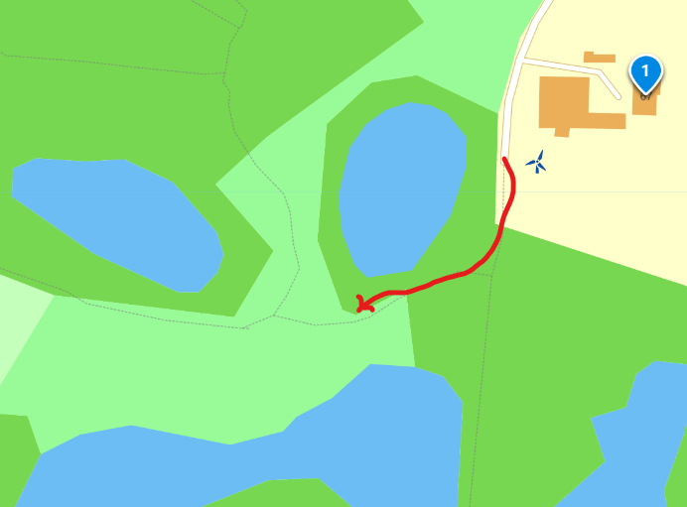

Løse hunde på arealet er IKKE tilladt. Luftning af hunde skal foregå langs med Tanderupkærvej.
Vi er på lånt terræn, så husk at rydde op efter dig og din hund.

Husk at medbringe:
- Tollinggenstand(e)
- Vand til hunden og drikke til eget behov
- Tøj efter vejret og evt. en stol

Knæk og bræk til alle!

Tollerbrugsprøve
Dommer: Maria Charlotte Petersen

0020 Wildmountain Tollers Charmander
Dk20778/2016, 24/11-2016, H, Rød M Hvide Aftegn, Nova Scotia Duck Tolling Retriever (DEVDHCH INTCH Foxgrove's Moonlight Gunner - Quite A Vixen vom Lech-Toller Nest)(w) O: Lis Kudsk, Leif Sørensen, 7480 Vildbjerg, Danmark E: Henrik Mollerup, Birgit Jensen, Bonnesigvej 27, Resen, 7600 Struer, 22171408 – 22171408
Fører: Henrik Mollerup

0017 Mariendals Red Nose Culio's Safran
Dk19166/2020, 25/09-2020, T, Rød M Hvide Aftegn, Nova Scotia Duck Tolling Retriever (Celio Of Livery Dayliva's Angels - Mariendals Red Nose Cubaney)(w) EO: Grete Munch, Mariendalvej 10, Hersom, 9500 Hobro, 53252655
Fører: Grete Munch

0018 Duckcharmers Devious Lady Waggy
Dk11281/2018, 10/03-2018, T, Rød M Hvide Aftegn, Nova Scotia Duck Tolling Retriever (Flaming Rockstar Lordwatson - NOCH SECH(U) Tollergrenda's Saga Valborg)(w) O: Odd Arne Grødem, June Anderson, No-4560 Vanse, Norge E: Hanne Støcker Lüchow, Margrethe Lüchow, Havretoften 16, 7400 Herning, 26211277 Fører: Hanne Støcker Lüchow

0019 Red Pleasure's Call Me Double Trouble just like T
Dk23523/2021, 04/09-2021, T, Rød M Hvide Aftegn, Nova Scotia Duck Tolling Retriever (EUJW15 DKCH NOCH SECH(U) NORDCH DEVDHCH Redmound's Look There's Timber Jr. - DKCH(U) Red Pleasure's Absolute 1st Romance)(w) EO: Lene Schulz, Digevænget 7, Herslev, 7000 Fredericia, 20682517
Fører: Lene Schulz

0016 LP1 Mariendals Red Nose Working Chance
Dk20064/2018, 24/11-2018, T, Rød M Hvide Aftegn, Nova Scotia Duck Tolling Retriever (NLCH DKCH(U) Alba Nuadh Gwenny's Working Secret - Mariendals Red Nose Ayki Bitti)(w) O: Grete Munch, 9500 Hobro, Danmark E: Susanne Knudsen, Korsholmvej 280, Lerkenfeld, 9600 Aars, 30246627
Fører: Susanne Knudsen DOBBELTFØRER

